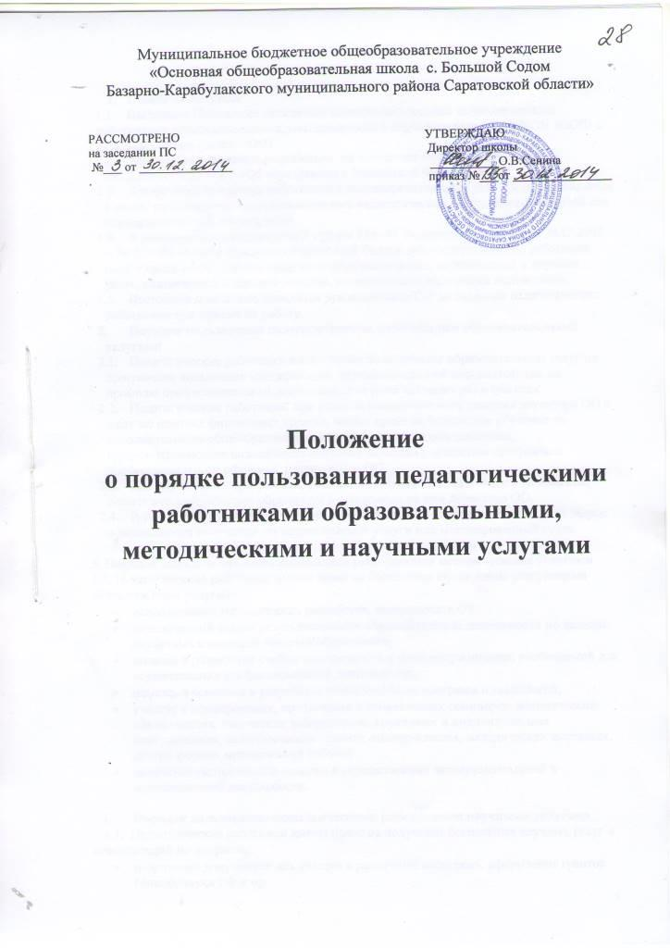
- Общие положения
  - Настоящее Положение определяет порядок пользования педагогическими работниками образовательными, методическими и научными услугами МБОУ «ООШ с. Большой Содом» (далее – ОО)
  - Настоящее положение разработано на основании Федерального закона от 29.12.2012 г. « 273- ФЗ «Об образовании в Российской Федерации»
  - Доступ педагогических работников к вышеперечисленным услугам осуществляется в целях качественного осуществления ими педагогической, методической научной или исследовательской деятельности.
  - В соответствии с подпунктом 8 пункта 3 ст. 47 Федерального закона от 29.12.2012 г. № 273-ФЗ «Об образовании в Российской Федерации» педагогические работники имеют право на бесплатное получение образовательных, методических и научных услуг, оказываемых в школе в порядке, установленном настоящим положением.
  - Настоящее положение доводится руководителем ОО до сведения педагогических работников при приеме на работу.
- Порядок пользования педагогическими работниками образовательными услугами
  - Педагогические работники имеют право на получение образовательных услуг по программам повышения квалификации, профессиональной переподготовки по профилю профессиональной деятельности не реже чем один раз в три года.
  - Педагогические работники, при условии положительного решения директора ОО и в случае наличия финансовых средств, имеют право на бесплатное обучение по дополнительным общеобразовательным программам( в объединениях, предусматривающих возможность обучения взрослых), основным программам профессионального обучения, реализуемым ОО.
  - Для обучения по программам, указанным в пункте 2.2. настоящего Положения, педагогический работник обращается с заявлением на имя директора ОО.
  - В течение месяца педагогический работник должен получить ответ на свой запрос о возможности получения им запрашиваемой услуги или мотивированный отказ.

3. Порядок пользования педагогическими работниками методическими услугами
3.1. Педагогические работники имеют право на бесплатное пользование следующими методическими услугами:
- использование методических разработок, имеющихся в ОУ;
- методический анализ результативности образовательной деятельности по данным различных измерений качества образования;
- помощь в разработке учебно-методической и иной документации, необходимой для осуществления профессиональной деятельности;
- помощь в освоении и разработке инновационных программ и технологий;
- участие в конференциях, проблемных и тематических семинарах, методических объединениях, творческих лабораториях, групповых и индивидуальных консультациях, педагогических чтениях, мастер-классах, методических выставках, других формах методической работы;
- получение методической помощи в осуществлении экспериментальной и инновационной деятельности.

- Порядок пользования педагогическими работниками научными услугами
4.1. Педагогические работники имеют право на получение бесплатных научных услуг и консультаций по вопросам:
- подготовки документов для участия в различных конкурсах, оформления грантов Минобрнауки РФ и пр.
- выполнения научных исследований и разработок.
4.2. Педагогические работники имеют право на публикацию научных и иных материалов в сборниках материалов научных и иных конференций (семинаров).

